附 件 1 – 角 色 扮 演 資 料：「我被人以花名稱呼……」

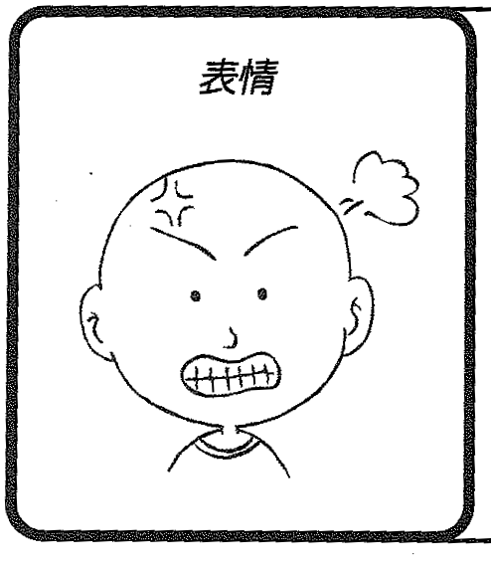 | 同學A的反應：破口大罵
 | 情緒：憤怒
 | 語氣：粗暴、帶攻擊性
 | 說話內容：
 | 「做咩呀！叫我做XXXX！你好好呀！你個樣夠成個YYYY咁！我叫你做YYYY吖！同你好熟呀！你走開啦你！」

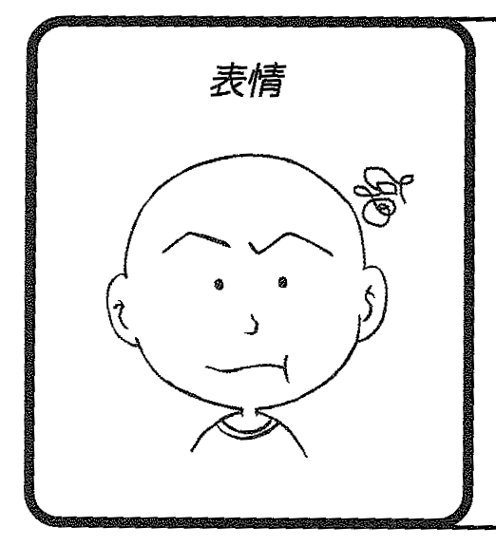 | 同學B的反應：表達立場
 | 情緒：厭煩
 | 語氣：肯定、平靜
 | 說話內容：
 | 「我覺得呢個名唔係咁好聽，請你唔好再咁叫我。」

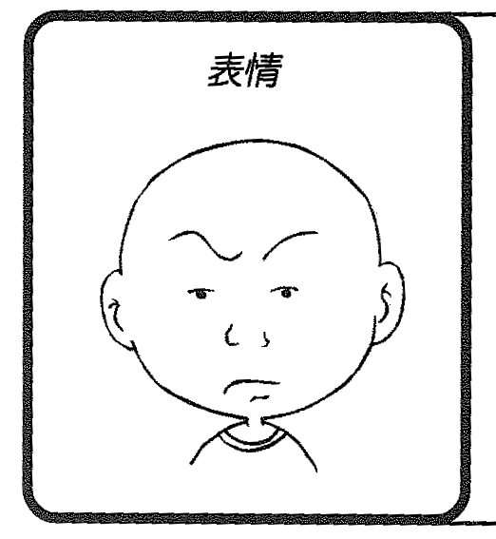 | 同學C的反應：沉默不語
 | 情緒：討厭
 | 語氣：無
 | 說話內容：無
 | ~只是向對方表露一個討厭的表情後便離開~

附 件 2 – 小 組 工 作 紙：「我 的 回 應」

組別：
在這情況下，你會如何回應同學A呢？

你對同學A的回應

你的情緒是：
你會對同學A說（請列明語氣）：
你會採取的行動：
組別：

在這情況下，你會如何回應同學B呢？

你對同學B的回應
你的情緒是：
你會對同學B說（請列明語氣）：
你會採取的行動：
組別：

在這情況下，你會如何回應同學C呢？

你對同學C的回應
你的情緒是：
你會對同學C說（請列明語氣）：
你會採取的行動：

附 件 3 – 小 錦 囊：「笑 臨 秘 笈」

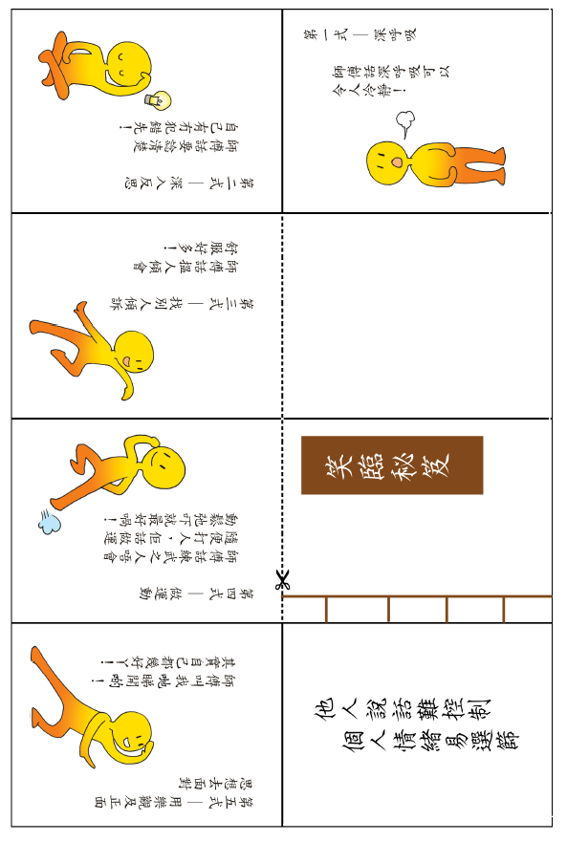

附 件 4 – 成 長 拼 圖

姓名： |  | 班別： |  | 日期：
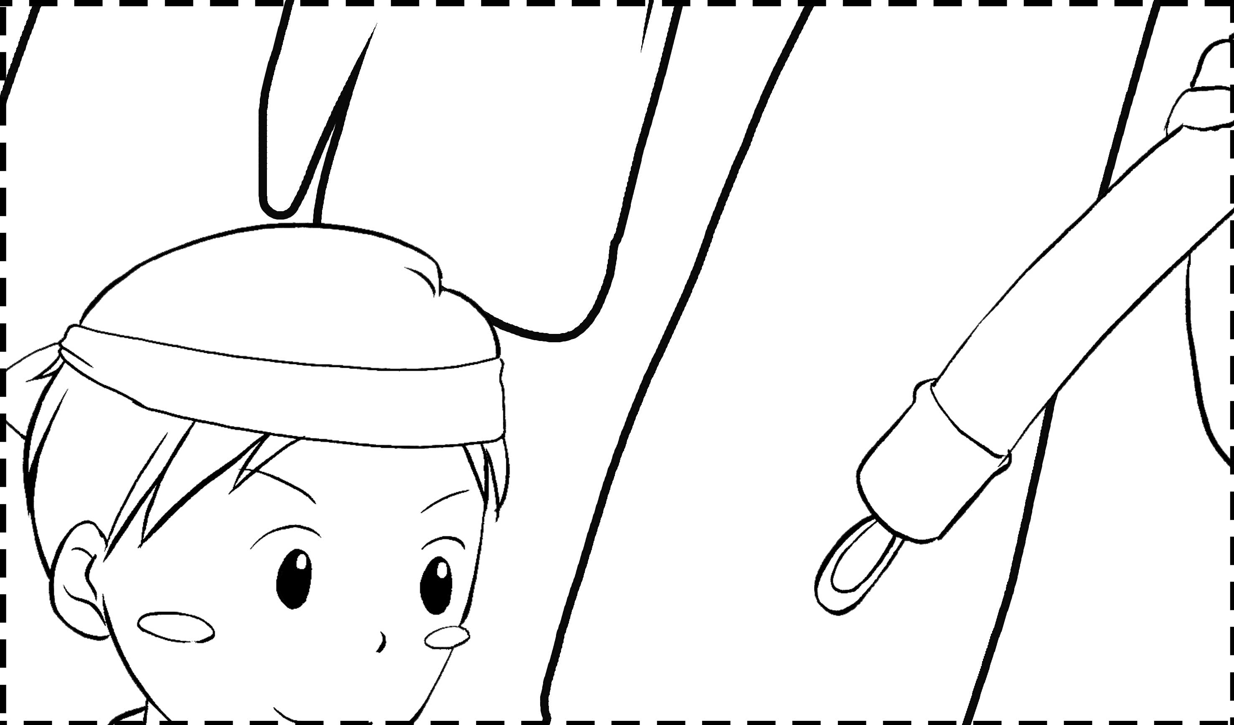
堂課：

以下各種回應方式，分別能達到甚麼效果？又有何限制？

- 「以暴易暴」：_________________________

- 「理性表達感受」：_____________________

- 「沉默迴避」：_________________________
家課：

除了「以暴易暴」或「沉默迴避」外，你認為我們怎樣回應以下情景最為合理？

- 主題公園晚上關門，媽媽說盡道理，兩歲的表弟仍不肯離開。

- 同學發現學生會賬目混亂，學生會卻以藉口拒絕同學查賬及舉行會員大會。

